使用说明

1，本作者不对任何由本开源软件造成的任何问题(包括封号)负责。。。
2，本开源免费软件为学习/娱乐之用，禁止贩卖，欢迎参与改进。。。
3，本人所在战队为正规战队，除本人外皆游戏技艺娴熟之辈。。。
4，本人对本瞎几把不专业申明拥有最终解释权，哈哈。。。
5，没有惊喜，没有意外。。。

6，本软件工作流程：
游戏截图->分析预测->控制鼠标
- 游戏截图：使用windows api(gdi+)进行区域截图，截图高为窗口化游戏高的2/3，宽与高相等(在CF游戏16:9画面中宽为高的4/3)
- 分析预测：使用OpenCV+YOLOv4-tiny模型对截图进行预测，标出人类目标位置、宽高、计算最具威胁的人类目标、计算到该目标的鼠标移动数据
- 控制鼠标：利用分析预测得到的鼠标移动数据控制鼠标移动(并点击左键开火，但在CF中开火由火线娱乐助手中的红名自动开火控制)

7，本软件开发使用的组件：
开发语言：Python(3.8)
依赖库：CUDA，cuDNN，OpenCV(CUDA版)等等
预测模型：YOLOv4-tiny
是否使用自己训练的权重：目前否，正使用b站大佬VeniVediVeci 训练的权值
图标制作：Brandmark Logo Maker
安装包制作：Inno Setup 6
打包：PyInstaller

- 本软件使用方法：
- 使用自瞄时请将游戏分辨率调整至1600*900及以下，将画面效果调整至中等及以下
- 需要计算能力6.1及以上版本的GPU以及安装相应驱动，详情请见CUDA wiki
- 需要管理员权限
- 按1或2或3或4选择自瞄模式(图像预测尺寸递增，预测速度递减)
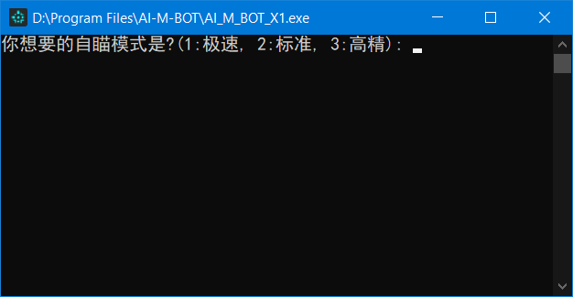
- 随意点击游戏窗口使其成为当前活跃窗口
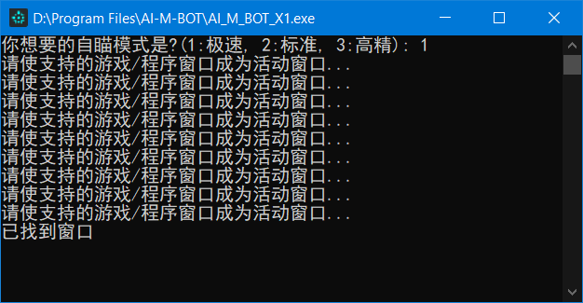
- 等待控制台窗口中显示的数据稳定在几十帧上下波动两帧以内
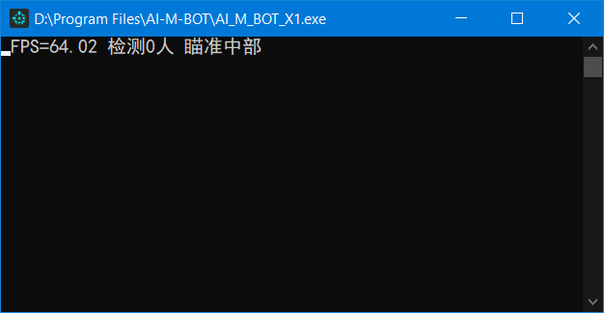
- 脚本正常工作时会有效果展示，桌面左上角会显示截屏识别区域小视频
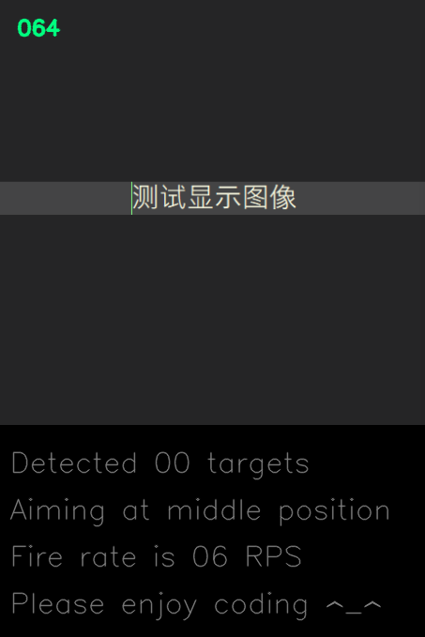
- 按1或2键保持自瞄状态并控制鼠标
- 按3或4键保持自瞄状态但不控制鼠标
- 按j开启自动开火模式(不控制鼠标移动)
- 按f恢复自瞄模式
- 按p键重启程序
- 按END结束程序
- 游戏退出后本程序也将自动退出

- 本软件优缺点：
- 永久开源免费，天塌下来也不会有加群收费之类的代价
- 不读写内存
- 反应速度相对快(在CSGO中等画质窗口化1600*900中FPS达到48，显卡为GTX 1660Ti Max Q)
- 对中近处人类的识别准确率相对高(极大拉近新手小白玩家和一般玩家的游戏水准)
- 对CSGO、穿越火线、逆战开箱即用
- 没有图形显卡可能无法运行
- 模型对特殊情况识别率低下，且对部分画面会误判(需要训练)
- 对硬件配置要求高，尤其是烧卡版
- 仅适配近年生产的N卡，对老版本/算力低/其他品牌的图形显卡不支持，且目前不考虑支持
- 偶尔识别不出只能手动开火，因此只能算娱乐辅助

